1. 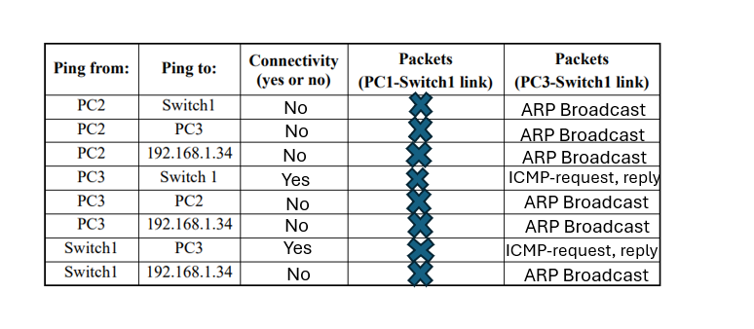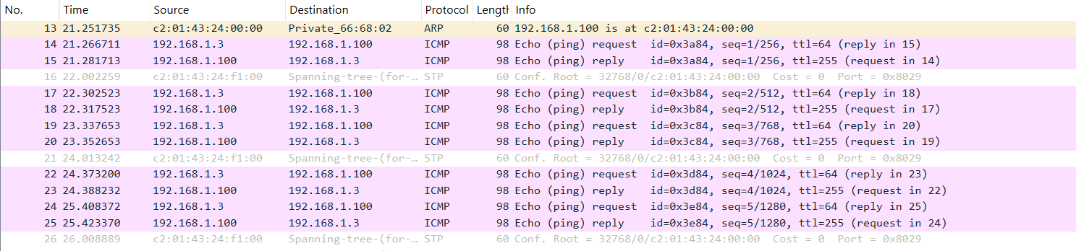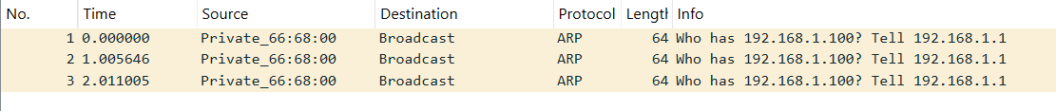

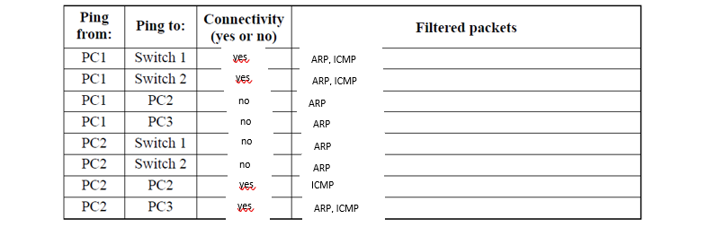

A Conectividade só é estabelecida com sucesso, quando ambos estão na mesma VLAN e conseguem trocar pacotes ICMP e ARP.

2.2-

Não há comunicação direta entre VLANs diferentes. Somente dispositivos na mesma VLAN podem se comunicar diretamente.

ARP

ARP

ARP

ICMP

ARP, ICMP

yes

yes

no

no

no

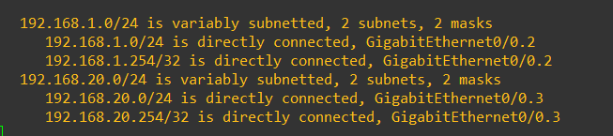 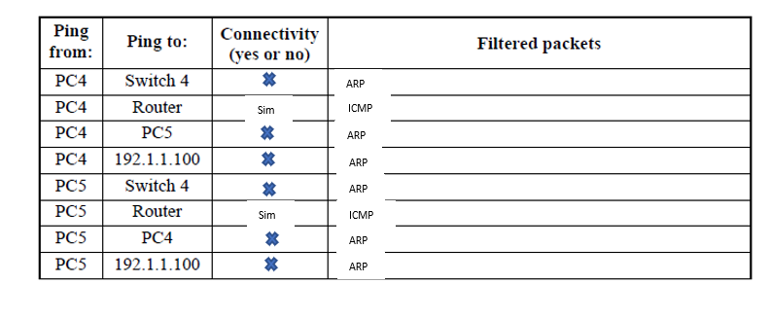

3.4 -

O router tem conhecimento das redes 192.168.1.0/24 e 192.168.20.0/24, ambas divididas em sub-redes menores e cada uma dessas sub-redes está diretamente conectada a uma interface do router, o que significa que o router pode enviar pacotes diretamente para dispositivos nessas redes.

No diagrama, o ping dos PCs para o router funciona porque foi configurado um trunk entre o switch (ESW4) e o router (R1), permitindo que várias VLANs (neste caso, VLAN 1, VLAN 2 e VLAN 3) sejam transportadas sobre o mesmo link físico entre o switch e o router.

3.5 -